На протяжении многих лет люди чтут память о русских солдатах, отстоявших нашу Родину в Великой Отечественной войне. И нет , пожалуй, ни одной деревни, села, города, где не установлен был бы Памятник или Обелиск павшим воинам. В микрорайоне Фабрика по улице Нова и улица Фабричная также установлены Памятные плиты.
1 МАЯ 1971 года в микрорайоне Фабрика №1 по улице Фабричная в сквере возле клуба бумажной фабрики был торжественно открыт Мемориальный щит, на нем высечены 86 фамилий работников фабрики, погибших во время войны 1941-1945гг. В центре щита расположена мраморная плита с надписью «Родина помнит Вас 1941-1945».

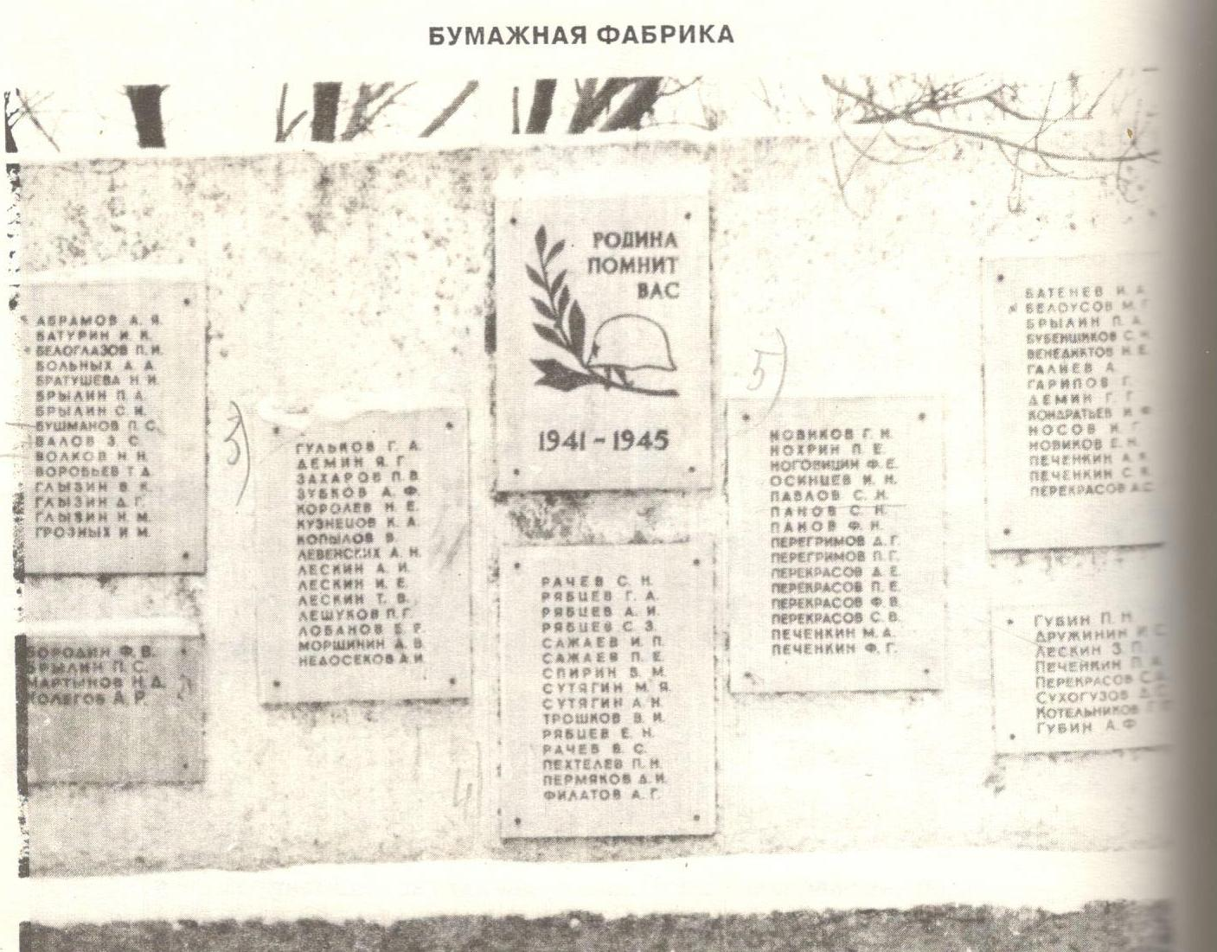
(1980г)

В 90-ые годы с разрушением клуба, было решено заменить мемориальный щит Памятной плитой в центре микрорайона- на развилке улицы Фабричная и улица Дружбы у остановочного комплекса.

Памятная плита «РОДИНА ПОМНИТ ВАС 1941-1945!»
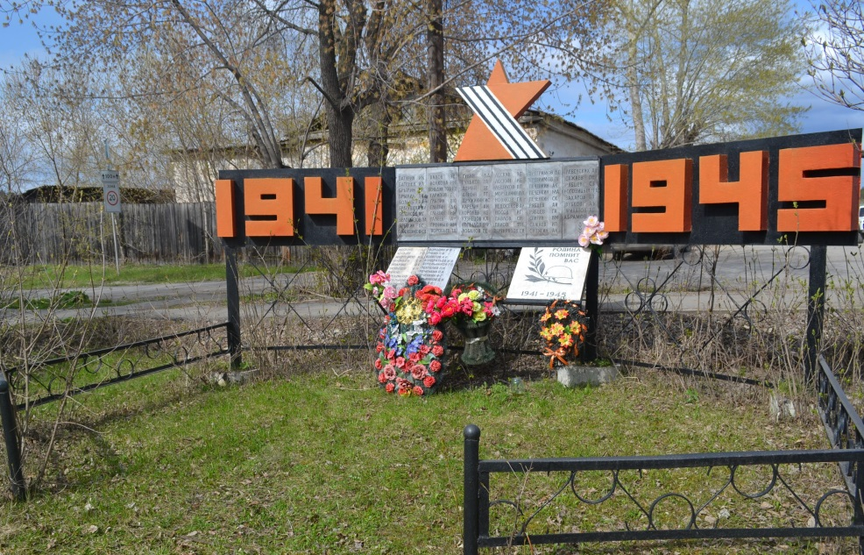

(2020г.)

15 октября 1971 года был торжественно открыт Мемориальный щит в микрорайоне фабрики №2 (вторсырья) по улице Каюкова. Инициатива по созданию памятника возникла в 1968 году у учительницы русского языка и литературы Шаманаевой Р.С., директора школы Михеева С.В., Меерякова В.В. (от Совета ветеранов). Памятник посвящен выпускникам средней школы, погибшим в Великой Отечественной войне. Памятник проектировал художник Воинков В.А., а надписи на мраморной плите высек учитель рисования и черчения Казанцев В.В..27 фамилий учеников на вечную память высечены на плите. На одной из плит стихотворение:
Ушли сурово, без оглядки.
Не нарушая плотный строй.
Шагая твердо, по-солдатски,
От двери школьной прямо в бой!

И удержать их не пытались,
В сердца стучалась им война.
Сюда, где их следы остались,
Вернулись только имена.

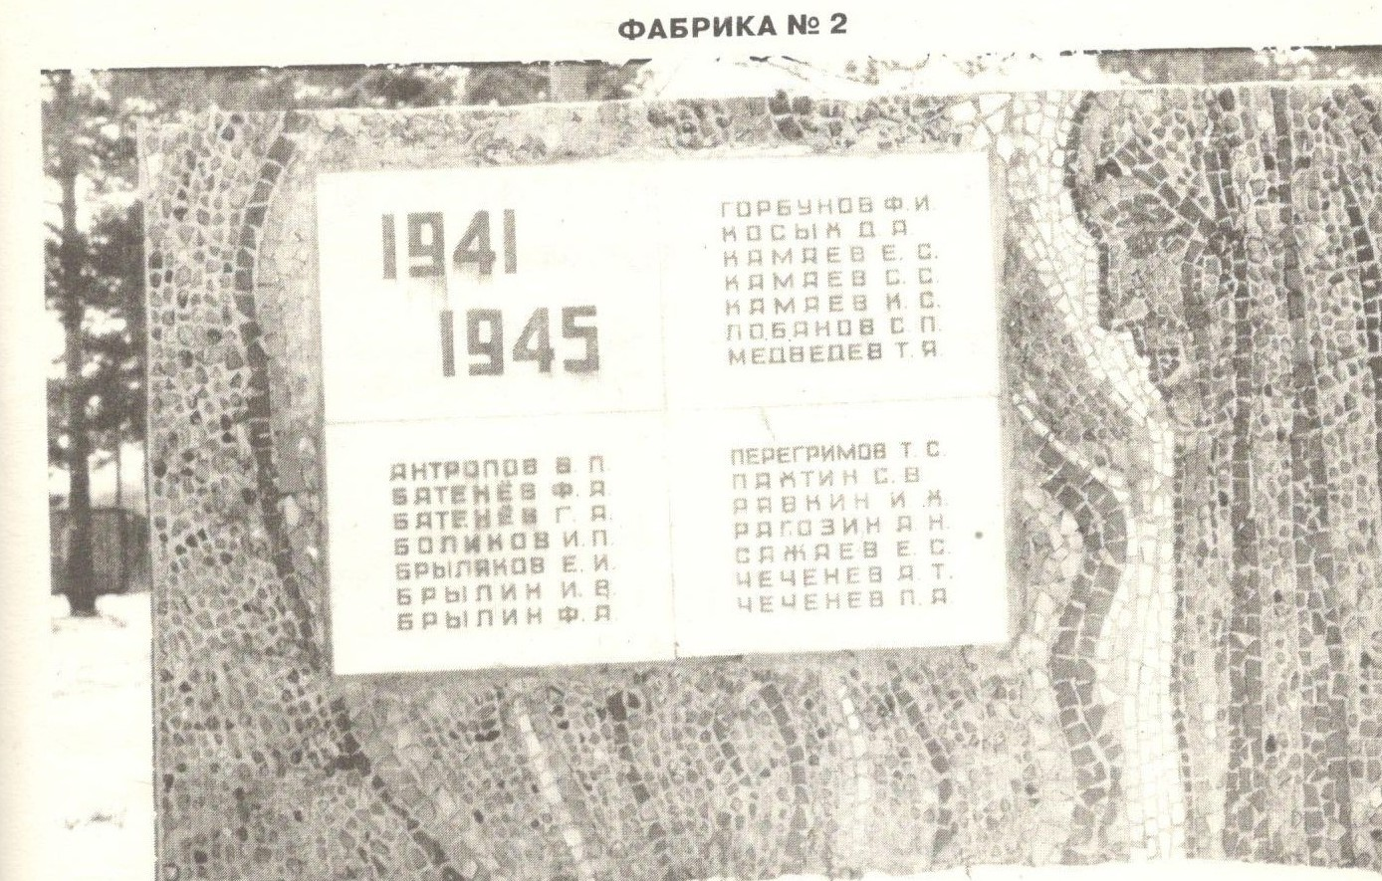
(1978г.)

После перестройки в 90-годы памятник также был перенесен на новой место, центральную площадку микрорайона фабрики №2 по улице Новая.

ПАМЯТНАЯ ПЛИТА «ОНИ ЗАЩИЩАЛИ РОДИНУ!»
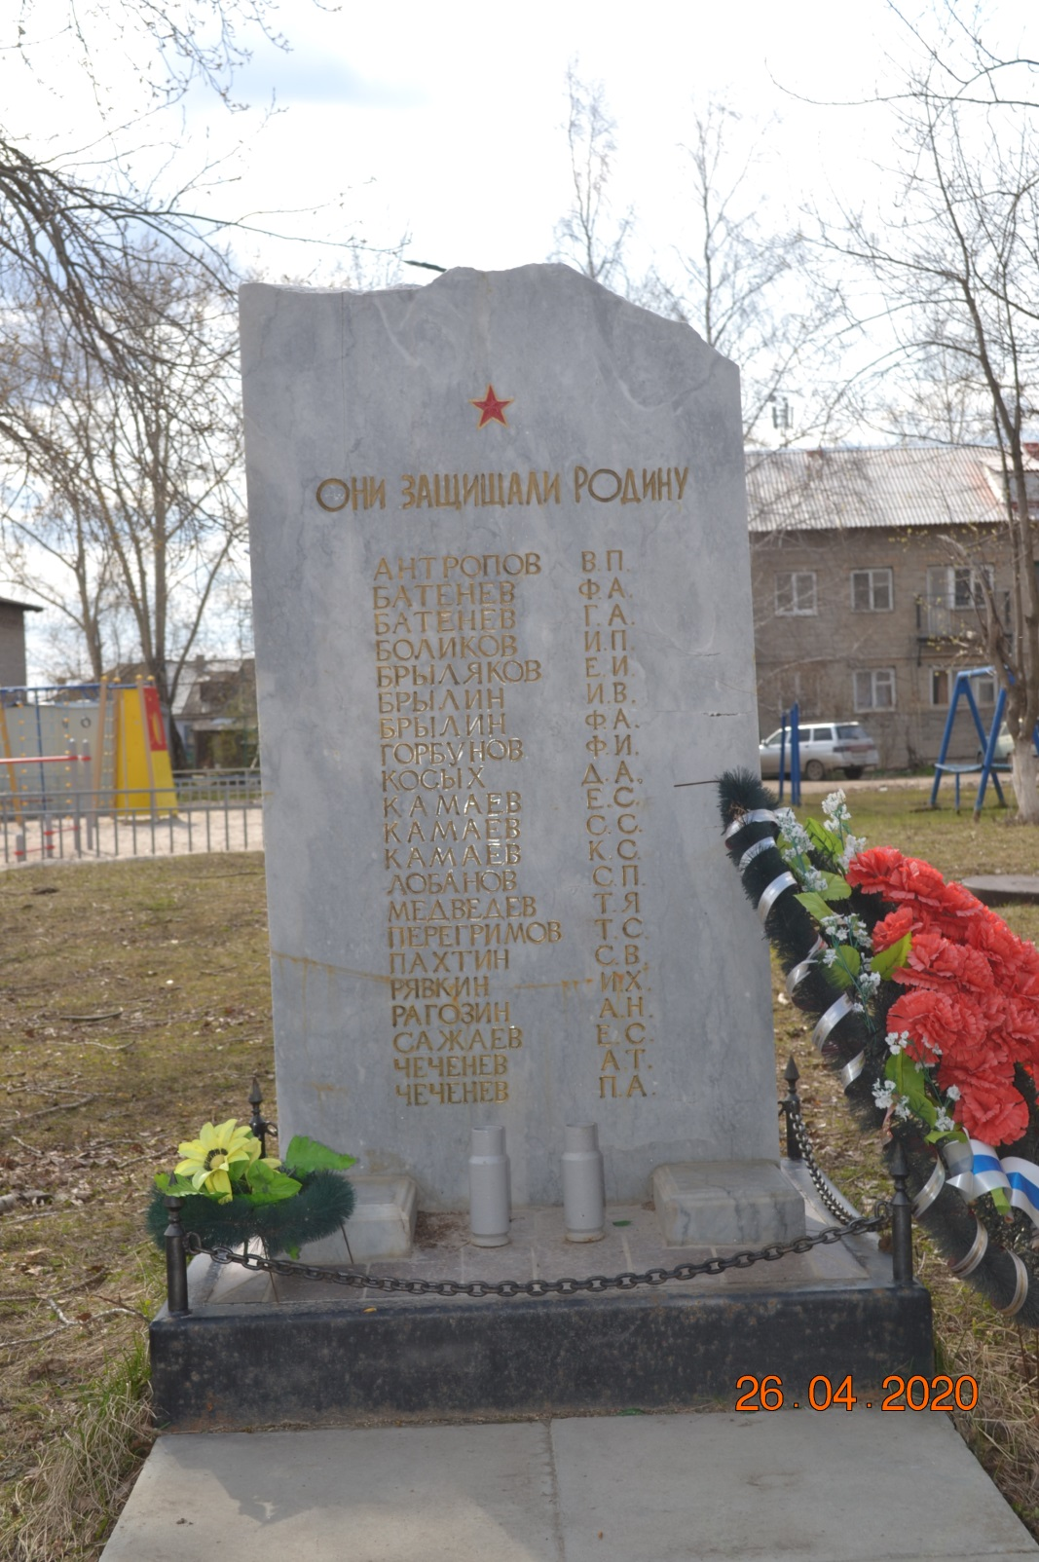
(2020г)

